ВЛИЯНИЕ ЦИКЛИЧЕСКОЙ ТРЕНИРОВКИ НА СТРУКТУРУ И СВОЙСТВА ЛИТЫХ СТАЛЕЙ ДЛЯ ВАГОНОСТРОЕНИЯ

Миронов В.И., Митропольская С.Ю.
Екатеринбург, Россия

Усталостное разрушение литых деталей тележки грузового вагона зачастую является причиной крупных аварий на железнодорожном транспорте. По этой причине исследование циклической деградации свойств и структуры литых сталей представляет самостоятельный интерес. Изучение взаимосвязи статических и циклических свойств материала важно для проектирования конкурентоспособных изделий с уменьшенным запасом статической прочности и увеличенным усталостным ресурсом [1-3].
Кинетика усталостных процессов в литых сталях для вагоностроения изучали при помощи специальных испытаний с построением полных диаграмм деформирования (ПДД) образцов в исходном состоянии и после циклического нагружения (циклической тренировки), которую осуществляли на стандартных пятикратных образцах при постоянной амплитуде напряжения 0,8σ_{0,2}, до заданного числа циклов N. Затем из металла рабочей части вырезали микроразрывные образцы, которые испытывали на растяжение при помощи оригинальной установки. Эксперимент проводили на образцах литых сталей 20ГЛ, 20ГЛА, 20ФЛ и 20ФТЛ производства ПО «Уралвагонзавод», прошедших термообработку по стандартным режимам.
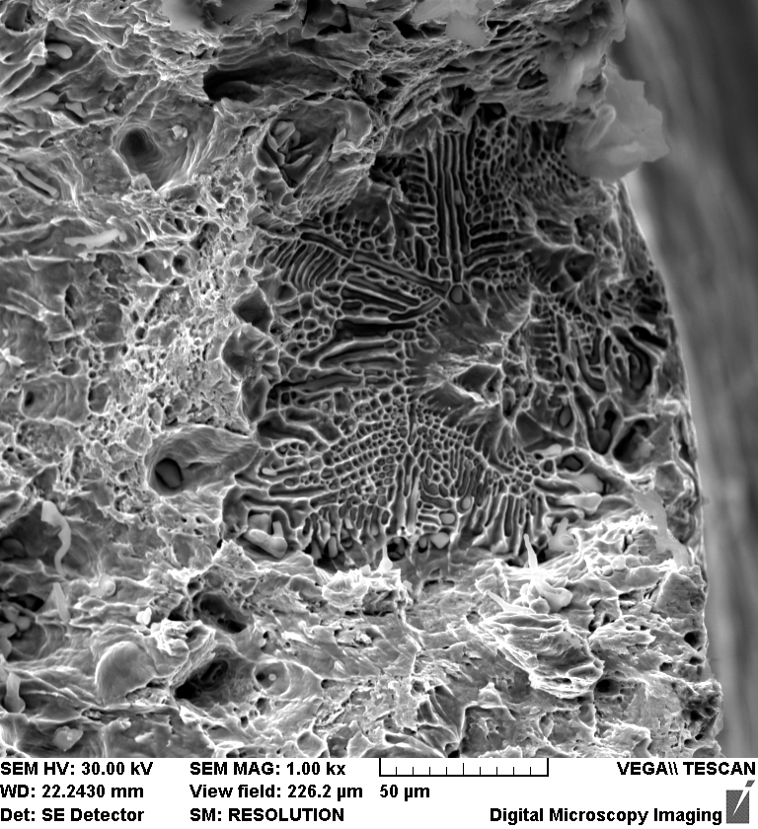
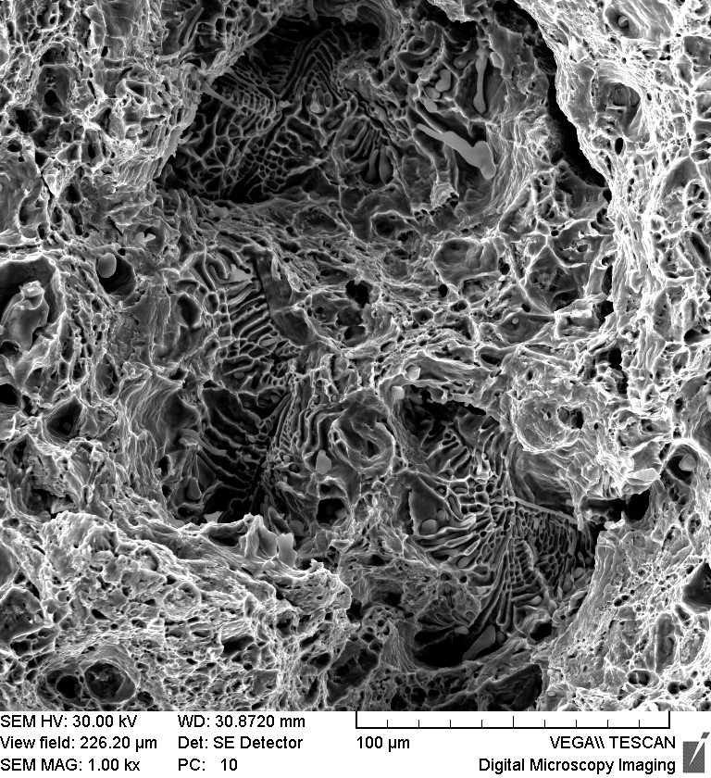
Полученные полные диаграммы деформирования имеют вид, типичный для конструкционных литых сталей (cм. рис.). На падающей ветви ПДД выделяются два участка, разделенных перегибом кривой. Длина первого участка отражает располагаемую пластичность материала, и определяет его сопротивление локализованной пластической деформации. Второй участок падающей ветви ПДД связан с объединением и развитием дефектов, причем модуль хрупкости, определяемый максимальным углом наклона этого участка, тесно коррелирует с трещиностойкостью материала.
Q, H
Q, H
Δl, мм
20ГЛ
Установлено, что параметры падающей ветви ПДД являются чувствительными к циклической тренировке и накоплению усталостных повреждений, что позволяет устанавливать взаимосвязь между статическими и циклическими свойствами и проводить сравнительную оценку материалов одного. Появление зон охрупченного металла с ростом наработки подтверждено электронномикроскопическими исследованиями.

Литература

1. Иванова В.С., Терентьев В.Ф. Природа усталости металлов. М.: Металлургия. 1975. 454 с.
2. Яковлева Т.Ю. Локальная пластическая деформация и усталость металла. Киев: Наукова думка. 2003. 238с.
3. Терентьев В.Ф. Усталостная прочность металлов и сплавов. М.: Интермет Инжиниринг. 2002. 288 с.

